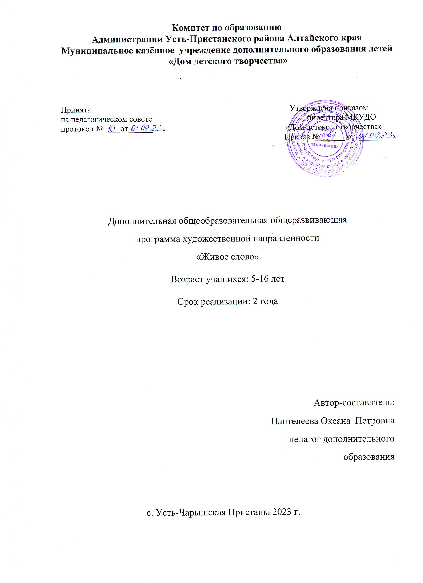

**Пояснительная записка**

Начиная с Пушкина, наши классики отбирали из речевого хаоса наиболее точные, яркие, веские слова и создавали «великий и прекрасный язык».

Голос и речь даны человеку для выражения мыслей и чувств. И очень важно научить ребят правильно и красиво говорить, выражать свои мысли, чувство, и донести до слушателей то, что он хочет сказать. Важно вырабатывать у учащихся острый слух, способный подмечать ошибки, отклонения от нормы звучания. Важно, чтобы научились отличать органичное, естественное звучание от нарочитого, деланного, воспитали в себе «чувство веры и правды».

Поскольку речь идет о дополнительном развитии ребенка, следует обратить внимание на то, что программа художественного слова, наряду с развитием непосредственно речевого аппарата, предусматривает воспитание и массы других качеств, без которых невозможна полноценная деятельность человека в социуме. Это: внимание, дисциплина, ответственность, партнерство, да и вообще умение гармонично существовать в коллективе. Занятия художественным словом неотделимы от участия в сценических постановках.

**Актуальность программы**

Помимо слова актера, театр включает в себя другие виды искусства: литературу, музыку, танец, пластику, слово актера. Театр – вид коллективного творчества, позволяет педагогу наиболее полно, комплексно, гармонично воздействовать на формирующуюся личность. Это является актуальностью данной программы. Занятие искусством театра дает ребенку возможность стать чутким, тонким разумным, инициативным, деятельным. Способствует формированию активной жизненной позиции.

Актуальность программы еще в том, чтобы помочь вернуться к себе естественному, подлинному, свободному, т.е. избавиться от внутренних зажимов. Именно в процессе театрального творчества воспитывается свободный человек.

Различные виды совместной деятельности в театральном коллективе вырабатывают необходимые навыки социального взаимодействия, умение подчиняться коллективной дисциплине и в то же время осваивать свои права, соотносить личные интересы с общими. Сознание групповой принадлежности, солидарности, дает ребенку чрезвычайно важное чувство эмоционального благополучия, устойчивости, формирует чувство ответственности за себя и за других. Занятия в объединении «Живое слово» может также служить средством коррекции поведения ребенка и компенсацией нарушения его отношений в семье и школе.

**Особенность программы:**

В объединение приходят дети без специального отбора, с различным уровнем эмоционального и интеллектуального развития. Задача педагога - помочь эмоциональному ребенку научиться прислушиваться к другим, контролировать свои эмоции. Детям замкнутым педагог помогает преодолеть внешний и внутренний зажим, скованность и обучает навыкам публичного обучения.

Программа рассчитана на детей разного возраста ( от 5 до 16 лет) и является общеразвивающей.

**Цель:**

Целью настоящей программы является обучение основам искусства художественного чтения и приобретение навыка органичного сосуществования в массовой постановке.

**Задачи:**

На занятиях ставится задача на “ преодоление” индивидуальных недостатков, эмоциональное раскрепощение и активизацию мыслительно-речевой деятельности.

Развить:

• наблюдательность

• творческую фантазию и воображение

• внимание и память

• ассоциативное и образное мышление

• чувство ритма

Знать:

• нормы литературной речи,

• основные этапы работы чтеца над художественным произведением,

Уметь:

• различать компоненты актерской выразительности,

• работать над исправлением дикционных недостатков,

• производить логический анализ произведения,

• вести концерты и участвовать в инсценировках.

Воспитать:

• культуру общения в социуме,

• воспитывать желание четко, грамотно и точно выражать свои мысли,

• привить вкус к настоящей литературе

**Отличительные особенности программы**

Отличительной особенностью программы является деятельный подход к обучению, развитию, воспитанию ребенка средствами интеграции, т.е. воспитанник вовлечен в продуктивную созидательную деятельность, позволяющую ему с одной стороны выступать в качестве исполнителя, а с другой – автора-творца. Это требует от учащегося самостоятельности, внутренней свободы, оригинальности мышления. Организация творческого процесса целиком и полностью лежит на плечах педагога, который на всех этапах занятия является для каждого воспитанника соавтором и сотворцом. Поэтому определяющим направлением творческого процесса программы является педагогика сотрудничества, в которой преподаватель является не авторитарным руководителем, а участвует в творческом процессе наравне с ребенком, что создает особый психологический климат, способствующий раскрепощению учащихся, их сближению друг с другом и раскрытию их внутреннего мира. С другой стороны, каждый ребенок раскрывает себя в массовом действе, играя роль в постановке.

В основе программы лежит педагогическая система К.С. Станиславского,в основе которой лежит разделение актёрской игры на три технологии: ремесло, представление и переживание.

* **Ремесло** по Станиславскому основано на использовании готовых штампов, по которым зритель может однозначно понять, какие эмоции имеет в виду актёр.
* **Искусство представления** основано на том, что в процессе длительных репетиций актёр испытывает подлинные переживания, которые автоматически создают форму проявления этих переживаний, но на самом спектакле актёр эти чувства не испытывает, а только воспроизводит форму, готовый внешний рисунок роли.
* **Искусство переживания** — актёр в процессе игры испытывает подлинные переживания, и это рождает жизнь образа на сцене.

Кроме того, использованы теоретические труды по слову в творчестве актера М.О. Кнебель, по художественному чтению Г.А. Артоболевского и других великих мастеров.

Дети в начале занятий пока не знают ни своих возможностей, ни своих пристрастий. Помочь ребенку в узнавании, открытии себя и в дальнейшем формировании себя – педагога по искусству звучащего слова. Искусство художественного чтения имеет определенные преимущества, поскольку каждый ребенок получает возможность развиваться в соответствии со своими психофизическими особенностями. Ребенок погружается в глубину литературного произведения, его внимание, как будущего исполнителя, сосредотачивается на существе произведения. К тому же проза и поэзия, и драматургия для детского воплощения по диапазону выбора несопоставимы

Дикция, дыхание, голос, логико-интонационные закономерности устной речи – это стороны речевого мастерства. Работа над речью у обучающихся требует сугубо индивидуального подхода, специальных усилий, она ведётся отдельно с каждым обучающимся.

**Срок реализации программы**

Образовательная программа рассчитана на 2 года обучения.

**Формы и режим занятий**

Программа предполагает, чередовать практические упражнения на артикуляцию и звукопроизношение, с художественном чтением, беседами, постановками миниатюр и спектаклей, концертных программ.

Занятия коллективные и индивидуальные.

Продолжительность занятий - 7 часов в неделю.

Итого 252 часа в год.

**Программа опирается на следующие нормативно-правовые документы:**

* Федеральный закон Российской Федерации от 29.12.2012 № 273-ФЗ «Об образовании в Российской Федерации»;
* распоряжение Правительства Российской Федерации от 04.09.2014 № 1726-р «Об утверждении Концепции развития дополнительного образования детей»;
* Указ Президента Российской Федерации от 07.05.2012 № 597 «О мерах по реализации государственной социальной политики»;
* Указ Президента Российской Федерации от 01.06.2012 № 761 «О национальной стратегии в интересах детей на 2012-2017 годы»;
* приказ Министерства образования и науки Российской Федерации от 29.08.2013 № 1008 «Об утверждении Порядка организации и осуществления образовательной деятельности по дополнительным общеобразовательным программам»;
* письмо Минобрнауки России от 18.11.2015 № 09-3242 «Методические рекомендации по проектированию дополнительных общеразвивающих программ (включая разноуровневые программы)»;
* приказ главного управления образования и молодёжной политики Алтайского края от 19.03.2015 № 535 «Об утверждении методических рекомендаций по разработке дополнительных общеобразовательных (общеразвивающих) программ»;
* постановление Главного государственного санитарного врача Российской Федерации от 04.07.2014 № 41 «Об утверждении СанПиП 2.4.4.3172-14 «Санитарно-эпидемиологические требования к устройству, содержанию и организации режима работы образовательных организаций дополнительного образования детей» (зарегистрировано в Минюсте РФ 20.08.2014, per. № 33660);
* закон Алтайского края от 04.09.2013 № 56-ЗС «Об образовании в Алтайском крае»;
* постановление Администрации Алтайского края от 13.11.2012 №617 «Об утверждении стратегии действий в интересах детей в Алтайском крае на 2012-2017 годы».

**Учебный план**

***Первый год обучения***

|  |  |  |  |  |
| --- | --- | --- | --- | --- |
| № | Название темы | Теория | Практика | Всего |
| 1 | Вводное занятие. Знакомство. Сцена: польза театральной игры. Парад талантов | 1 | 2 | 3 |
| 2 | Логика чтения. Работа с текстами | 3 | 9 | 12 |
| 3 | Беседа о цели и направленности действия. Этюды | 1 | 2 | 3 |
| 4 | Выразительность бессловесного поведения | 1 | 2 | 3 |
| 5 | Поведение на сцене. Пластика движения | 1 | 2 | 3 |
| 6 | Жесты и мимика на сцене | 1 | 2 | 3 |
| 7 | Читка пьесы. Распределение ролей |  | 3 | 3 |
| 8 | Работа с голосом на сцене | 1 | 2 | 3 |
| 9 | Репетиция |  | 3 | 3 |
| 10 | Работа над выразительностью речи. | 1 | 2 | 3 |
| 11 | Репетиции |  | 30 | 30 |
| 12 | Подготовка декораций |  | 6 | 6 |
| 13 | Технические выразительные средства | 3 | 3 | 6 |
| 14 | Генеральная репетиция |  | 3 | 3 |
| 15 | Выступление |  | 6 | 6 |
| 16 | Голос как выразительное средство в театре | 3 | 3 | 6 |
| 17 | Специфика актерских задач | 6 |  | 6 |
| 18 | Этюды на заданную тему | 9 | 9 | 18 |
| 19 | Органичность поведения | 3 | 3 | 6 |
| 20 | Создание и репетиции литературной композиции |  | 36 | 36 |
| 21 | Выступление в школе и ОУ |  |  | 6 |
| 22 | Подбор и репетиции композиций: чтецких, дуэтных и коллективных для участия в районных творческих фестивалях |  | 45 | 45 |
| 23 | Подведение итогов |  | 3 | 3 |
| 24 | Индивидуальная работа |  | 36 | 36 |

Итого 252 часа

**Планируемые результаты после первого года обучения**

Учащийся должен:

**знать:**

* общие вопросы речевого искусства,
* нормы литературной речи,
* основные этапы работы чтеца над художественным произведением,
* основные этапы подготовки концертной программы, инсценировки.

**уметь:**

* различать компоненты актерской выразительности,
* работать над исправлением дикционных недостатков,
* производить анализ произведения,
* исполнять художественные произведения,
* вести концерты и участвовать в инсценировках.

***Второй год обучения***

|  |  |  |  |  |
| --- | --- | --- | --- | --- |
| 1 | Демонстрация навыков работы над художественным произведением на сцене | 1 | 2 | 3 |
| 2 | Художественное чтение |  | 12 | 12 |
| 3 | Подготовка документально-художественной композиции на местном материале | 6 | 30 | 36 |
| 4 | Выступление в школе и ОУ |  | 6 | 6 |
| 5 | Работа над сценическим голосом |  | 18 | 18 |
| 6 | Этюды на заданную тему | 3 | 15 | 18 |
| 7 | Выбор пьесы | 3 | 3 | 6 |
| 8 | Многообразие форм сценического действия. | 6 | 6 | 12 |
| 9 | Распределение ролей в спектакле |  | 3 | 3 |
| 10 | Разнообразие художественных приемов | 1 | 2 | 3 |
| 11 | Этюды на тему спектакля |  | 12 | 12 |
| 12 | Репетиции элементов спектакля |  | 12 | 12 |
| 13 | Пластика движения на сцене |  | 13 | 13 |
| 14 | Выражение эмоций на сцене. Мимика, жесты. |  | 3 | 3 |
| 15 | Прогон первого действия спектакля |  | 3 | 3 |
| 16 | Работа над музыкальным оформлением спектакля. |  | 6 | 6 |
| 17 | Бессловесные элементы действия | 1 | 2 | 3 |
| 18 | Словесные действия в спектакле | 1 | 2 | 3 |
| 19 | Движение и музыка на сцене. | 1 | 2 | 3 |
| 20 | Логика действий и предполагаемые обстоятельства | 1 | 2 | 3 |
| 21 | Репетиции спектакля |  | 36 | 36 |
| 22 | Генеральная репетиция |  | 3 | 3 |
| 23 | Выступление в школе и ОУ |  | 6 | 6 |
| 24 | Обобщение материала |  | 3 | 3 |
| 25 | Индивидуальная работа |  | 36 | **36** |
|  | Итого |  |  | **252** |

**Планируемые результаты после второго года обучения**

Учащийся должен:

**знать:**

* основные особенности сценической речи,
* основные правила поведения на сцене,
* формы сценического действия,
* основные отличия «Ремесла», «Искусства представления», «Искусства переживания» ( по Станиславскому)

**уметь:**

* находить элементы характерного поведения персонажа в предлагаемых обстоятельствах,
* свободно фантазировать, развивать заданные и собственные образные системы, переходить от образа к образу, комбинировать их
* сочинить и воплотить пластический образ
* выполнять словесное действие, заданное педагогом, на знакомом стихотворном или прозаическом материале
* работать над текстом, добиваясь органичности чтения текста стихотворных произведений,
* работать над созданием и воплощением литературной композиции,
* вести концерты
* читать литературные произведения на  мероприятиях и конкурсах.

**Формы подведения итогов:**

- участие в концертных программах (не менее двух за период обучения)

- отчетные мероприятия

- участие в театральных постановках (не менее двух за период обучения)

-участие в конкурсах исполнительского мастерства

- свидетельства участников, дипломы победителей конкурсов.

**Использованная литература:**

**Лекции Педагогической академии профессиональных компетенций, составленные на основе:**

1. Алферова, Л.Д. Речевой тренинг: дикция и произношение: учебное пособие

/ Л. Д. Алферова. – Изд.2-е, доп. – СПб.: изд-во СПбГАТИ, 2007. – 104 с.

2. Васильев, Ю. А. Сценическая речь: Восприятие. Воображение. Воздействие:

Вариации для творчества: учебное пособие для студентов вузов / Ю. А. Васильев.

СПб. : Изд-во СПбГАТИ, 2007. – 432 с.

3. Смирнова, М. В. Скороговорки в речевом тренинге : учеб. пособие / М. В.

Смирнова. 2-е изд. СПб.: Изд-во СПбГАТИ, 2009. – 105 с.

4. Сценическая речь: учеб. для студ. театр. учеб. заведений / ред.:

И.П.Козлянинова, И. Ю. Промптова. 4-е изд., испр. М.: ГИТИС, 2006. – 536 с.

5. Трифонова, О. М. Сценическая речь в драматическом театре и кино:

тестовые задания по спец-ти 070201 «Актерское искусство»/ О.М. Трифонова;

АлтГАКИ, ФХТ, каф. сцен.речи.-Барнул АлтГАКИ, 2007.11с.

6. Энциклопедический словарь юного зрителя. – М.: Педагогика, 1989. – 416 с. Ил.